Лабораторная работа № 4

Тема: Порты ввода-вывода
Цель работы: Изучить принципы работы с портами ввода-вывода микроконтроллера семейства STM32F0.
Задание для выполнения
- Микроконтроллер – STM32F030F4.
- Привести описание портов ввода-вывода.
- Написать программу управлении гирляндой из 8 светодиодов подключенных к PA0-PA7. Вход PA8 управляет скорость гирлянды.
Ход выполнения задания:
Порты ввода вывода микроконтроллеров STM32F0 могут работать в следующих режимах:
Вход Hi-Z – вход с большим входным сопротивлением.
Вход с подтяжкой к шинам питания или земли.
Аналоговый вход для работы каналов АЦП.
Выход с открытым стоком.
Выход Push-Pull.
Выход от альтернативной функции. В этом режиме выход работает от периферии.
Функциональная огранизация порта представлена на рисунке 1.
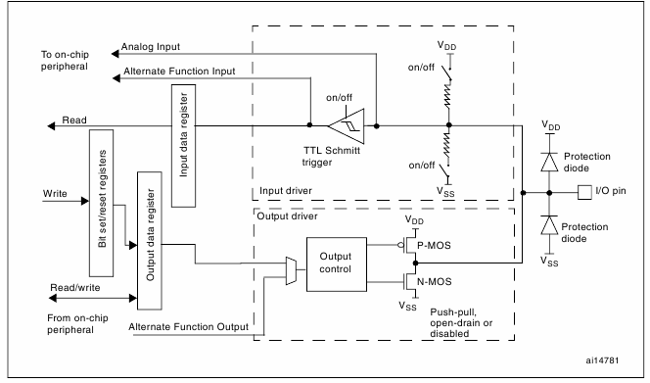
Рисунок 1 – Функциональная организация порта
Управление режимам порта происходит с помощью конфигурационных регистров.
Регистр MODER (GPIOx_MODER) служит для выбора режима работы порта. Структура регистра представлена на рисунке 2. Два бита задают режим работы пина. Возможны следующие значения:
- 00 – Вход(Режим после перезагрузки);
- 01 – Выход;
- 10 – Режим альтернативной функции пина;
- 11 – Аналоговый вход.
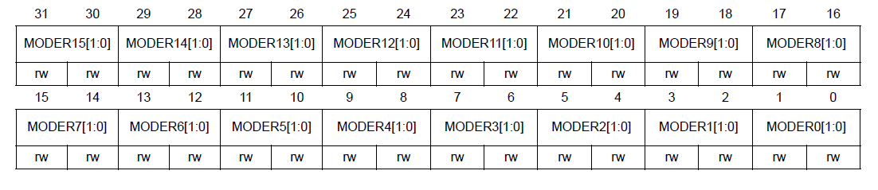
Рисунок 2 – Структура порта GPIOx_MODER
Регистр GPIOx_OTYPER служит для выбора режима выхода: Двухтактный выход или выход с открытым стоком.
Регистр GPIOx_PUPDR позволяет выбрать режи входа: Hi-Z, Подтяжка к питанию, подтяжка к земле.
Регистр GPIOx_IDR содержит входное значение сигнала на конкретном пине порта.
Регистр GPIOx_ODR служит для установки значения пина в режиме выхода.
Регистр GPIOx_BSRR используется для записи значения в регистр вывода GPIOx_ODR. В отличии от прямой записи которая происходит неатомарно, данный регистр позволяет устанавливать значение атомарно. Структура регистра представлена на рисунке 3.
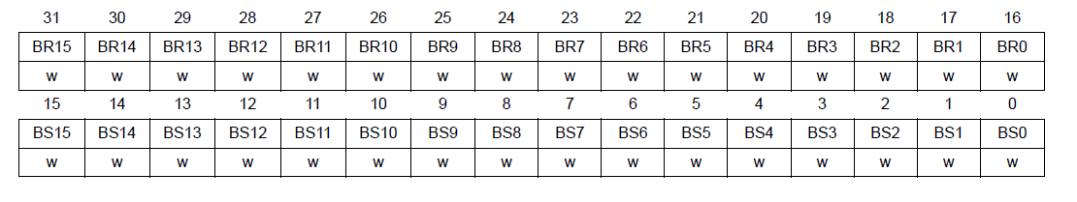
Рисунок 3 – Структура регистра GPIOx_BSRR
При записи единицу в младшие шестнадцать бит регистра([15:0]) устанавливается соответствующий бит регистра GPIOx_ODR в единицу. При записи в старшие шестнадцать бит ([31:16]) соответствующий бит регистра GPIOx_ODR сбрасывается.

